Linux安装ftp组件

安装vsftpd组件
安装完后，有/etc/vsftpd/vsftpd.conf 文件，是vsftp的配置文件。
[root@bogon ~]# yum -y install vsftpd

添加一个ftp用户
此用户就是用来登录ftp服务器用的。
[root@bogon ~]# useradd ftpuser
这样一个用户建完，可以用这个登录，记得用普通登录不要用匿名了。登录后默认的路径为 /home/ftpuser.

给ftp用户添加密码。
[root@bogon ~]# passwd ftpuser
输入两次密码后修改密码。

防火墙开启21端口
因为ftp默认的端口为21，而centos默认是没有开启的，所以要修改iptables文件
[root@bogon ~]# vim /etc/sysconfig/iptables
在行上面有22 -j ACCEPT 下面另起一行输入跟那行差不多的，只是把22换成21，然后：wq保存。

还要运行下,重启iptables
[root@bogon ~]# service iptables restart

修改selinux
外网是可以访问上去了，可是发现没法返回目录（使用ftp的主动模式，被动模式还是无法访问），也上传不了，因为selinux作怪了。
修改selinux：
执行以下命令查看状态：
[root@bogon ~]# getsebool -a | grep ftp
allow_ftpd_anon_write --> off
allow_ftpd_full_access --> off
allow_ftpd_use_cifs --> off
allow_ftpd_use_nfs --> off
ftp_home_dir --> off
ftpd_connect_db --> off
ftpd_use_passive_mode --> off
httpd_enable_ftp_server --> off
tftp_anon_write --> off
[root@bogon ~]#
执行上面命令，再返回的结果看到两行都是off，代表，没有开启外网的访问
[root@bogon ~]# setsebool -P allow_ftpd_full_access on
[root@bogon ~]# setsebool -P ftp_home_dir on

这样应该没问题了（如果，还是不行，看看是不是用了ftp客户端工具用了passive模式访问了，如提示Entering Passive mode，就代表是passive模式，默认是不行的，因为ftp passive模式被iptables挡住了，下面会讲怎么开启，如果懒得开的话，就看看你客户端ftp是否有port模式的选项，或者把passive模式的选项去掉。如果客户端还是不行，看看客户端上的主机的电脑是否开了防火墙，关吧）

FileZilla的主动、被动模式修改：
菜单：编辑→设置
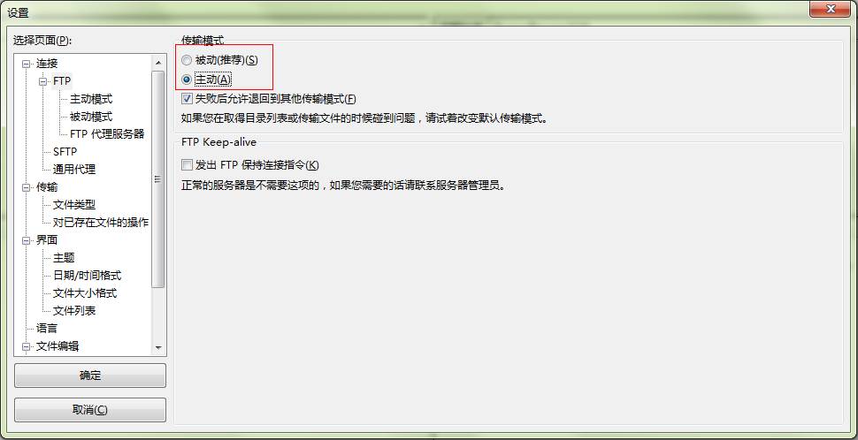

关闭匿名访问
修改/etc/vsftpd/vsftpd.conf文件：
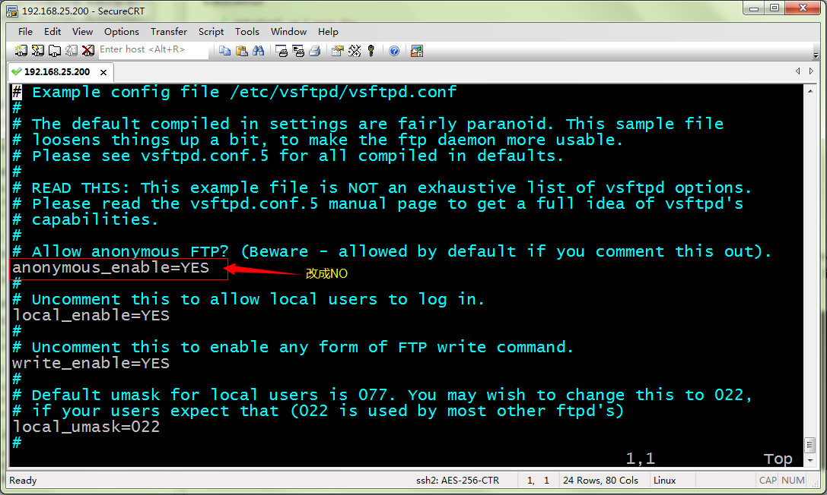
重启ftp服务：
[root@bogon ~]# service vsftpd restart

开启被动模式
默认是开启的，但是要指定一个端口范围，打开vsftpd.conf文件，在后面加上
pasv_min_port=30000
pasv_max_port=30999
表示端口范围为30000~30999，这个可以随意改。改完重启一下vsftpd
由于指定这段端口范围，iptables也要相应的开启这个范围，所以像上面那样打开iptables文件。
也是在21上下面另起一行，更那行差不多，只是把21 改为30000:30999,然后:wq保存，重启下iptables。这样就搞定了。

设置开机启动vsftpd ftp服务
[root@bogon ~]# chkconfig vsftpd on

